#include<iostream>

using namespace std;

int main()

{

int opcion=0;

cout<<"Dame una opcion \n";

cout<<"1:Continuar\n";

cout<<"2:Salir\n";

cin>>opcion;

while (opcion==1)

{

cout<<"Dame una opcion \n";

cout<<"1:Continuar\n";

cout<<"2:Salir\n";

cin>>opcion;

}

}

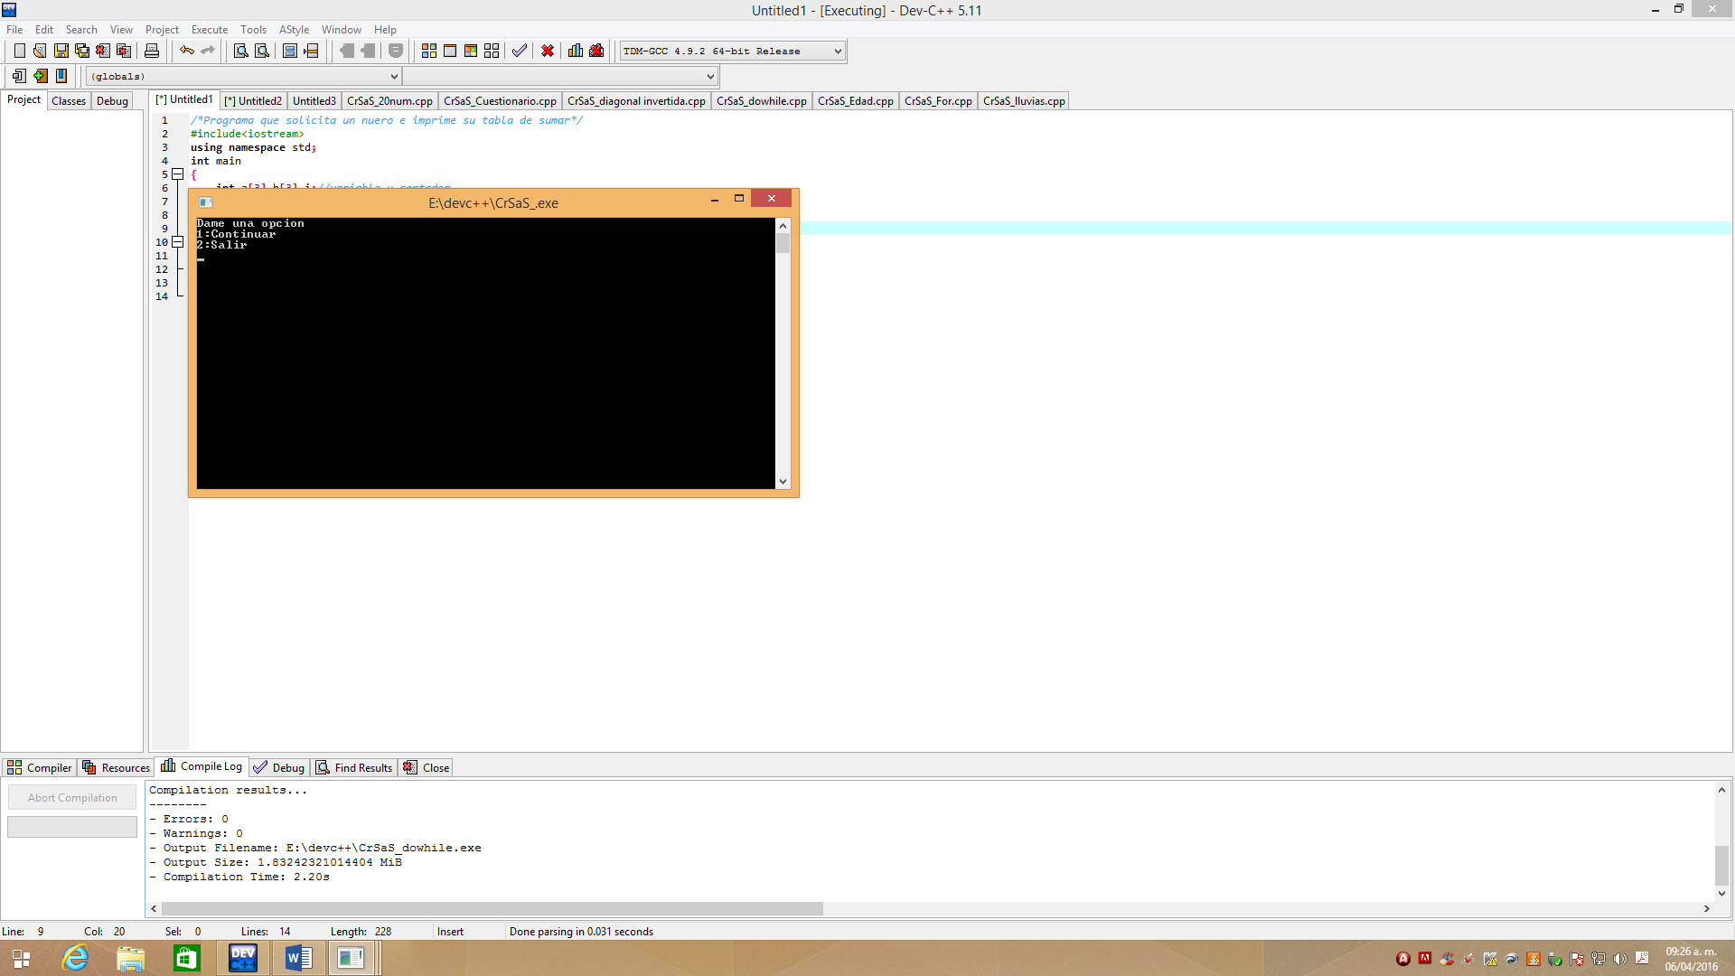

**/*Diagonal Invertida*/**

#include<iostream>

using namespace std;

int main

{

int s [11][11];

int c,u;

for (c=1;c<=10;c++)

{

for(u=10;u>=1;u--)

{

s [c][u]=u;

}

}

for (c=1;c<=10;c++)

{

cout<<"\n";

for (u=10;u>=1;u--)

{

if (s[c]==s[u])

{

cout<<"1";

}

else

{

cout<<"0";

}

}

}

}

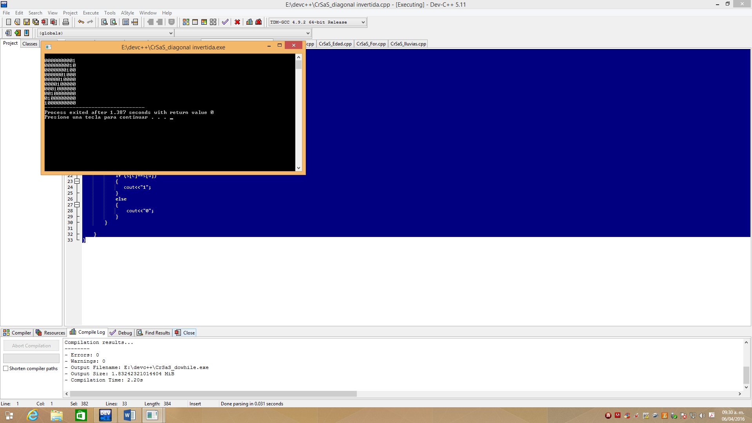

**/*Programa que muestre un cuestionario de 10 preguntas de alguna materia de opcion multiple y que al final entrege el resultado de los aciertos**

**menos de 6 = Necesitas estudiar**

**entre 6 y 7 = pasaste**

**8 y 9 = Muy Bien**

**10 = Exelente**

**y que al final pregunte si deseamos repetir el cuestionario */**

#include<iostream>

using namespace std;

int main ()

{

int op;

int r;

int sum=0;

cout<<"Bienvenido al Examen de Biologia\n";

do

{

cout<<"1:¿Cual es la definicion de ciencia?\n";

cout<<"1)Un conjunto de conocimientos objetivos y verificables\n";

cout<<"2)Una materia de cuarto semestre\n";

cout<<"3)Todas las anteriores\n";

cin>>r;

if (r==1) (sum=sum+1);

cout<<"\n2:¿Cual es la etimologia de Biologia?\n";

cout<<"1)No tiene\n";

cout<<"2)Biolo y Gia\n";

cout<<"3)Bios y Logia\n";

cin>>r;

if (r==3) (sum=sum+1);

cout<<"\n3:¿Que nombre reciben los 5 reinos en que se clasifica a los seres vivos?\n";

cout<<"1)Protista Fungi Vegetal Animal Monera\n";

cout<<"2)Bacterias Hongos Protoozos Animales Plantas\n";

cout<<"3)Solo son 3 reinos\n";

cin>>r;

if (r==1) (sum=sum+1);

cout<<"\n4:¿Cuales es el tipo de sangre aceptor y receptor universal?\n";

cout<<"1)A=Donador Universal y O=Receptor universal\n";

cout<<"2)O=Donador Universal y AB=Receptor Universal\n";

cout<<"3)Ab=Donador Universal y A=Receptor Universal\n";

cin>>r;

if (r==2) (sum=sum+1);

cout<<"\n5:¿Que nombre recibe la estructura biologica que une al musculo y al hueso?\n";

cout<<"1)ADN\n";

cout<<"2)Ligamentos\n";

cout<<"3)Tendones\n";

cin>>r;

if (r==3) (sum=sum+1);

cout<<"\n6:¿Que es la gametogenesis?\n";

cout<<"1)La divicion de las celulas eucariotas\n";

cout<<"2)La divicion de las celulas procariotas\n";

cout<<"3)La divicion de las celulas sexuales\n";

cin>>r;

if (r==3) (sum=sum+1);

cout<<"\n7:¿Que le da el color rojo a la sangre?\n";

cout<<"1)La eglobolina\n";

cout<<"2)La melanina\n";

cout<<"3)La pigmentacion\n";

cin>>r;

if (r==1) (sum=sum+1);

cout<<"\n8:¿Cual es la funcion de los globulos blancos?\n";

cout<<"1)Ninguna\n";

cout<<"2)Eliminar Virus de las celulas\n";

cout<<"3)Dar color a la sangre\n";

cin>>r;

if (r==2) (sum=sum+1);

cout<<"\n9:¿Quien descubrio el Bacilo de la Tuberculosis?\n";

cout<<"1)Albert Einstein\n";

cout<<"2)Isaac Newton\n";

cout<<"3)Robert Koch\n";

cin>>r;

if (r==3) (sum=sum+1);

cout<<"\n10:¿Cuales son las bases nitrogenadas del ADN?\n";

cout<<"1)Adenina Timina Guanina Citosina\n";

cout<<"2)Timina y Globulos Rojos\n";

cout<<"3)Plasma\n";

cin>>r;

if (r==1) (sum=sum+1);

cout<<"\nEl total de aciertos es "<<sum;

if (sum==10)

{

cout<<"Exelente \n";

}

if (sum==8 or sum==9)

{

cout<<"Muy Bien \n";

}

if (sum==6 or sum==7)

{

cout<<"Pasaste \n";

}

if (sum<6)

{

cout<<"Necesitas Estudiar \n";

}

cout<<"\n¿Deseas repetir el cuestionario\n 1)Si\n 2)No\n";

cin>>op;

}

while(op == 1);

}

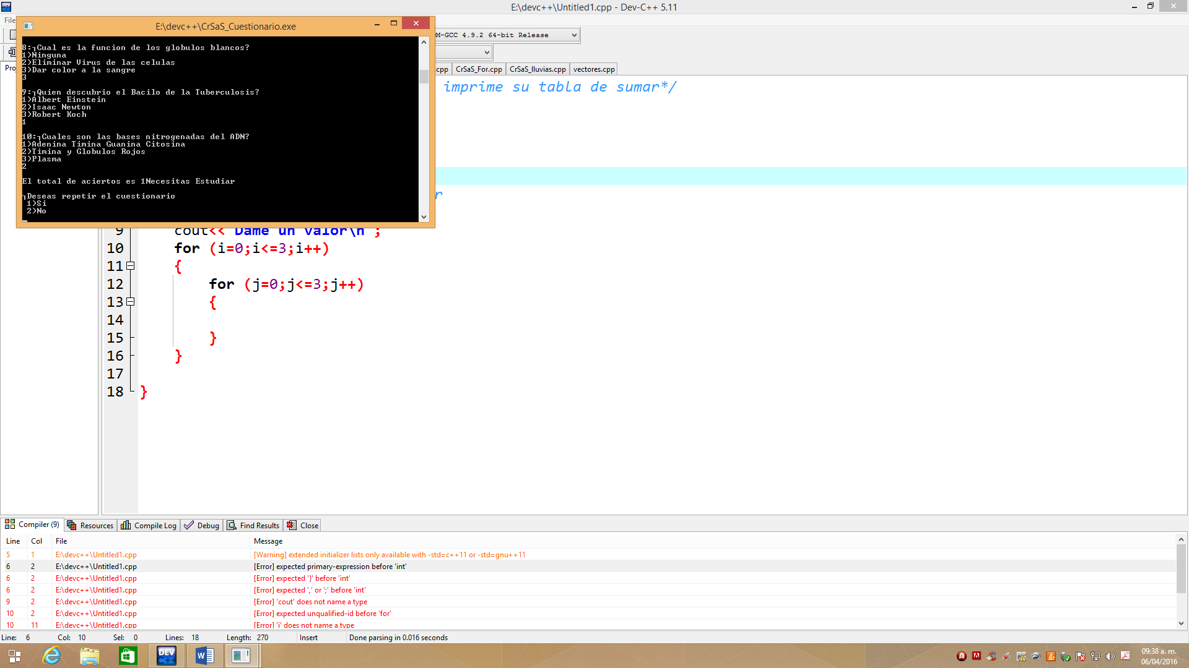

/**/

#include<iostream>

using namespace std;

int main ()

{

float y=0;

float x=0;

do{

y=x*x;

cout<<"El valor de x "<<x<<" El valor de y "<<y<<"\n";

x=x+0.5;

cout<<"\n Proceso terminado ";

} while(x<=10);

cout<<"Proceso terminado";

}

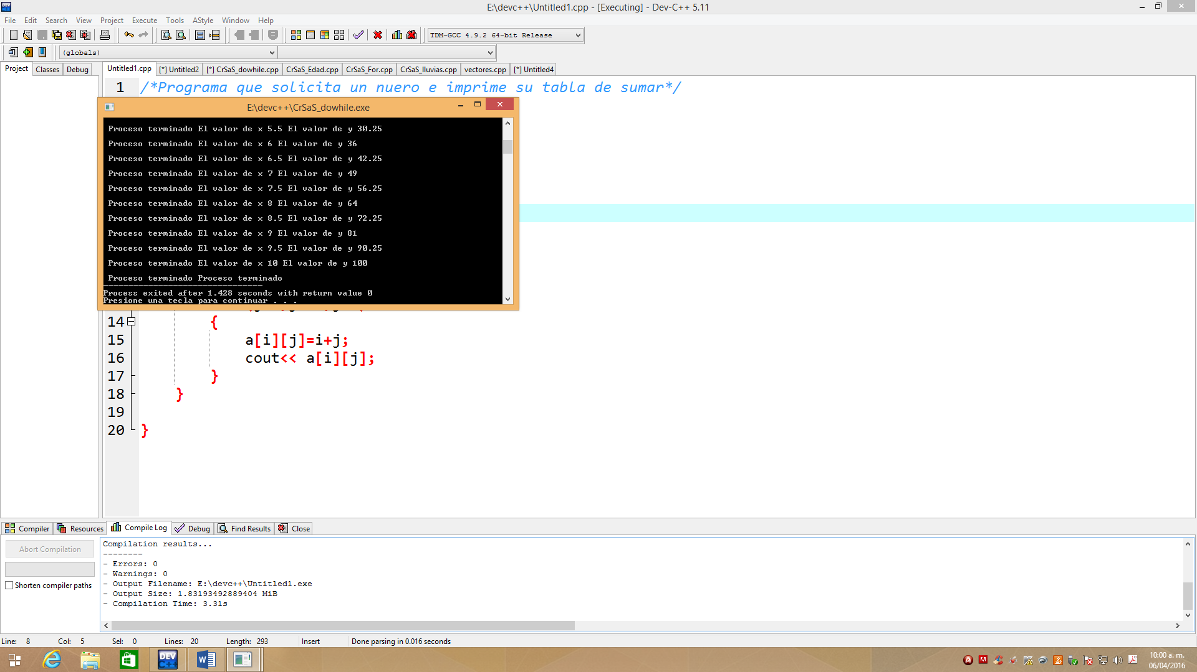

**/*uso de string o cadenas**

**Programa que pide edad y determine si puede o no votar*/**

#include<iostream>

#include<string.h> //es indispensable colocar esta cabecera cuando trabajemos con cadenas (caracteres)

using namespace std;

int main ()

{

int a;

string z; //el tipo de dato para cadenas es string

z="si"; //siempre se inicializa string con "si" para el ciclo while

while (z=="si" or z=="Si" or z=="SI")

{

cout<<"Ingresa tu edad ";

cin>>a;

if (a>=18)

{

cout<<"Ya Puedes Votar \n";

}

else

{

cout<<"No Puedes Votar \n";

}

cout<<"Si deseas continuar escribe 'si' \nSi no deseas continuar escribe 'no' \n";

cin>>z;

}

}

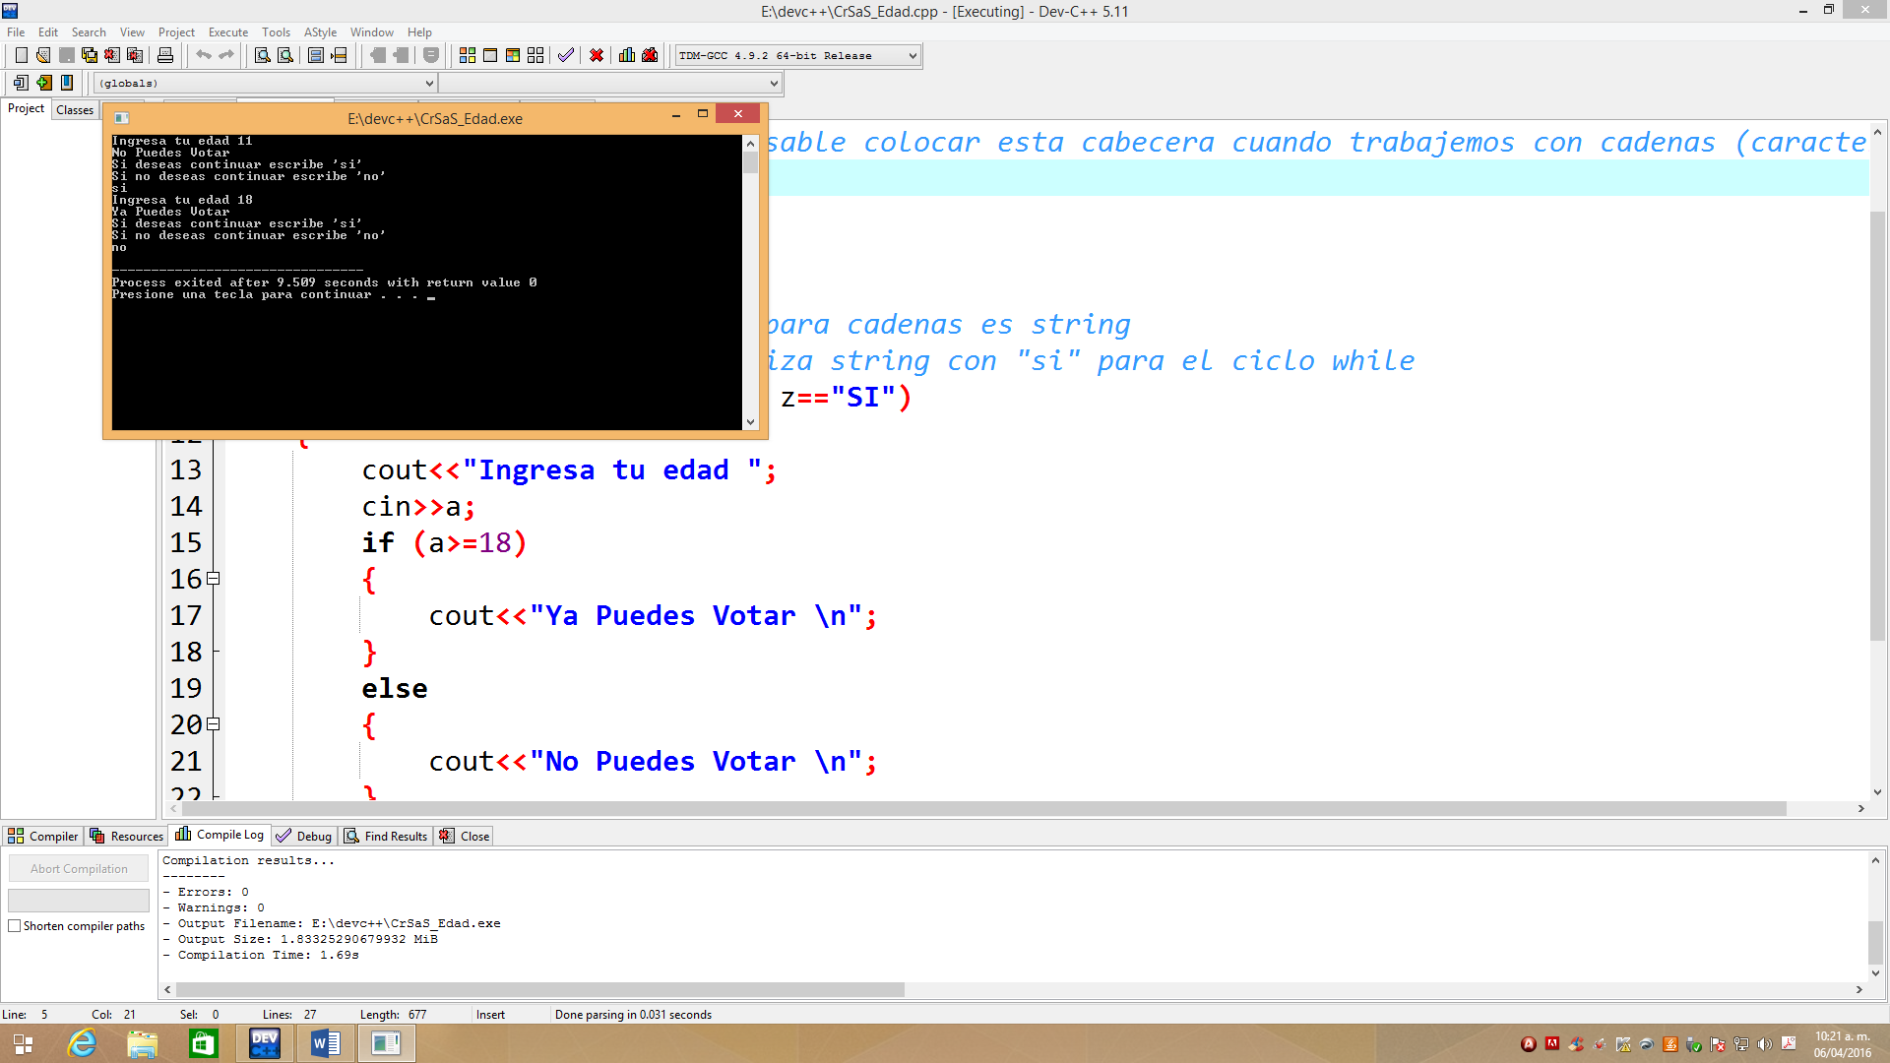

/*Ciclo for*/

#include<iostream>

using namespace std;

int main ()

{

int i=0;

int a=0;

for (i=1;i<10;i++)

{

cout<<"Ingresa un numero\n";

cin>>a;

cout<<"Hola soy No: "<<i<<"\n";

cout<<a<<"\n";

}

}

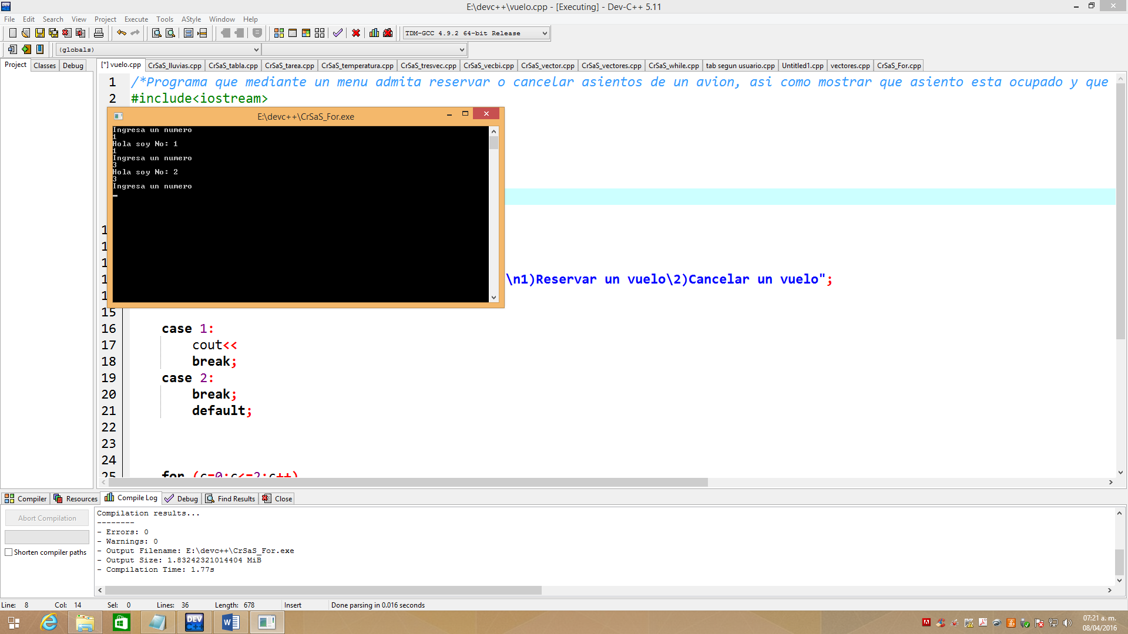

**/*Programa que de 3 regiones (Norte,CentroySur) calcula el promedio mensuales de lluvias en las tres regiones**

**promedio anual de la region centro**

**mes y registro con menor lluvia en la region sur**

**region con mayor lluvia**

**de la region centro las lluvias mayores al promedio*/**

#include<iostream>

using namespace std;

int main ()

{

int n[12];

int c[12];

int s[12]; //region norte centro y sur

int z;//contador

float menor=100;

float p,q,r,prom; //promedio

float sn,sc,ss;

cout<<"Bienvenido al Centro Metereologico de Australia\n\n";

cout<<"Zona Norte\n";

for(z=1;z<=12;z++)

{

cout<<"Ingresa el promedio de lluvias del mes "<<z<<"\n";

cin>>n[z];

sn=sn+n[z];

p=sn/12;

}

cout<<"El promedio anual de lluvias de la Zona Norte es de "<<p<<"\n\n";

cout<<"Zona Centro\n";

for(z=1;z<=12;z++)

{

cout<<"Ingresa el promedio de lluvias del mes "<<z<<"\n";

cin>>c[z];

sc=sc+c[z];

q=sc/12;

}

cout<<"El promedio anual de lluvias de la Zona Centro es de "<<q<<"\n\n";

cout<<"Zona Sur\n";

for(z=1;z<=12;z++)

{

cout<<"Ingresa el promedio de lluvias del mes "<<z<<"\n";

cin>>s[z];

ss=ss+s[z];

r=ss/12;

if (s[z]<menor) menor=s[z];

}

cout<<"El promedio anual de lluvias de la Zona Sur es de "<<r;

cout<<"\nEl registro menor de lluvias fue de "<<menor<<" lluvia(s)\n\n";

prom=p+q+r/3;

if (p>q && p>r)

{

cout<<"La Zona Norte tiene mayor Promedio de lluvias";

}

else

{

if (q>p && p>r)

{

cout<<"La Zona Centro tiene mayor Promedio de lluvias";

}

else

{

cout<<"La Zona Sur tiene mayor promedio de lluvias";

}

}

}

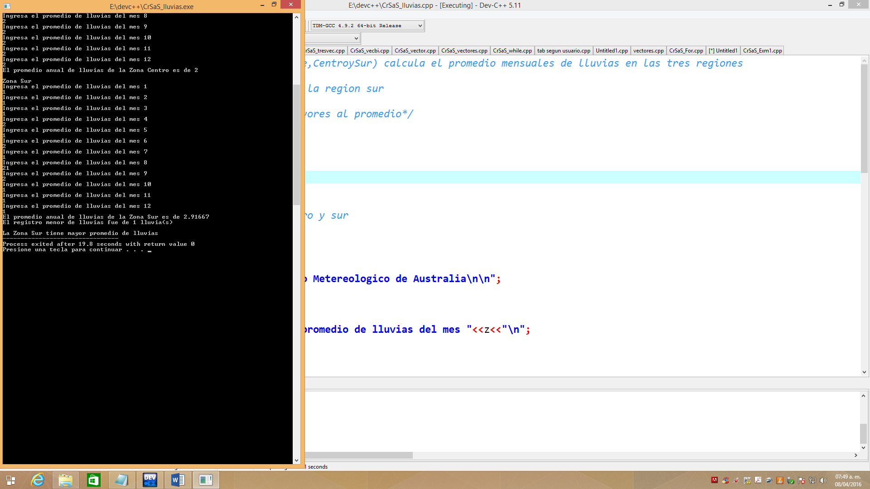

**//generar una tabla de longitud 10*10 y muestre en la diagonal principal el valor de 1 y para todos los demas el valor de 0//**

#include<iostream>

using namespace std;

int main ()

{

int s [10][10];

int c,u;

for (c=0;c<=9;c++)

{

for(u=0;c<=9;c++)

{

s [c][u]=u;

}

}

for (c=0;c<=9;c++)

{

cout<<"\n";

for (u=0;u<=9;u++)

{

if (s[c]==s[u])

{

cout<<"1";

}

else

{

cout<<"0";

}

}

}

}

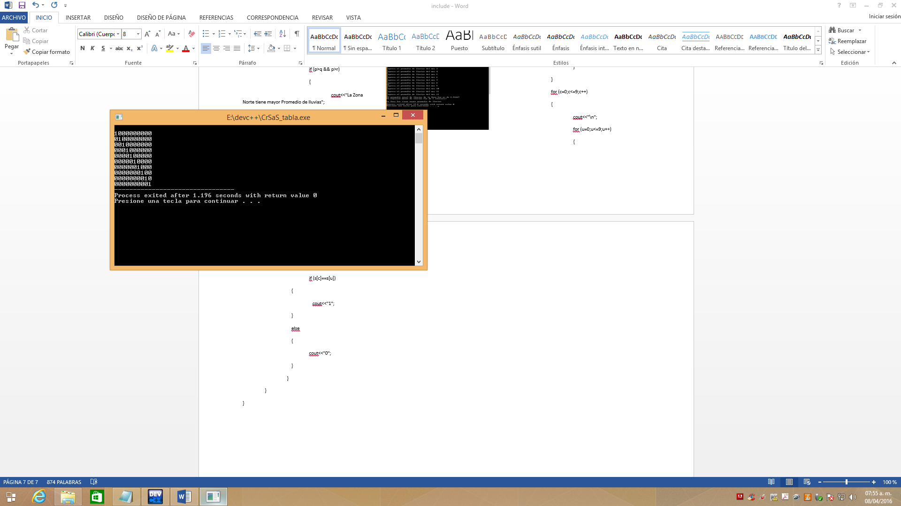

**Tabla según usuario**

#include<iostream>

using namespace std;

int main ()

{

int i,j,k,r=0;//variable y contador

cout<<"Ingrese Extencion de su tabla\n";

cin>>r;

int a[r][r];

k=r-1;

for (i=0;i<=k;i++)

{

cout<<"\n";

for (j=0;j<=k;j++)

{

a[i][j]=i+j;

cout<< a[i][j]<<" ";

}

}

}

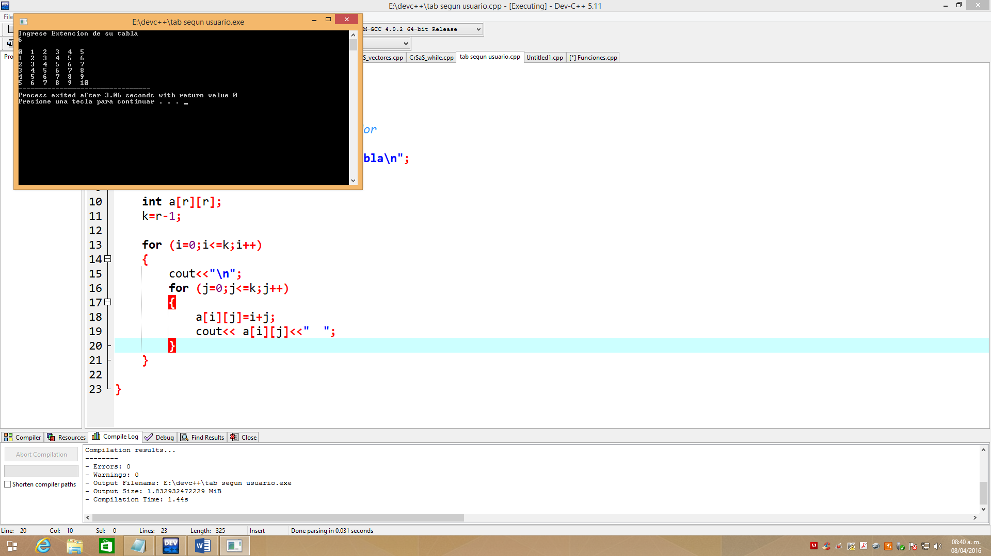

**//programa que solicite el llenado de manera aleatoria de 2 tablas de 4*4 y multiplique estas y presente el resultado en una tercera tabla y presente la suma en una cuarta tabla//**

#include<iostream>

using namespace std;

int main ()

{

int c[4];

int num[4];

int tres [4];

int cuat [4];

int res[4];

int p,s,f,g,t;

cout<<"Tabla 1\n";

cout<<"Ingresa Primeros Numeros\n";

for (p=1;p<=4;p++)

{

cout<<"Numero "<<": ";

cin>>c[p];

}

cout<<"\n\nIngresa Siguientes Numeros\n";

for(s=1;s<=4;s++)

{

cout<<"Numero "<<": ";

cin>>num[s];

}

cout<<"\n\nIngresa Siguientes Numeros\n";

for(f=1;f<=4;f++)

{

cout<<"Numero "<<": ";

cin>>tres[f];

}

cout<<"\n\nIngresa Siguientes Numeros\n";

for(g=1;g<=4;g++)

{

cout<<"Numero "<<": ";

cin>>cuat[g];

}

for (t=1;t<=4;t++)

{

res[t]=c[t] && num[t] && tres[t] && cuat[t];

cout<<" "<<c[t]<<" "<<num[t]<<" "<<tres[t]<<" "<<cuat[t]<<"\n";

}

int v[4];

int n[4];

int tr[4];

int cu[4];

int r[4];

int e,w,x,j,m;

cout<<"\nTabla 2\n";

cout<<"Ingresa Primeros Numeros\n";

for (e=1;e<=4;e++)

{

cout<<"Numero "<<": ";

cin>>v[e];

}

cout<<"\n\nIngresa Siguientes Numeros\n";

for(j=1;j<=4;j++)

{

cout<<"Numero "<<": ";

cin>>n[j];

}

cout<<"\n\nIngresa Siguientes Numeros\n";

for(w=1;w<=4;w++)

{

cout<<"Numero "<<": ";

cin>>tr[w];

}

cout<<"\n\nIngresa Siguientes Numeros\n";

for(x=1;x<=4;x++)

{

cout<<"Numero "<<": ";

cin>>cu[x];

}

for (m=1;m<=4;m++)

{

r[m]=v[m] && n[m] && tr[m] && cu[m];

cout<<" "<<v[m]<<" "<<n[m]<<" "<<tr[m]<<" "<<cu[m]<<"\n";

}

cout<<"\n\n";

cout<<"\n\nTabla Multiplicada\n\n";

int so[4];

int si[4];

int su[4];

int sa[4];

int l;

for (l=1;l<=4;l++)

{

si[l]=c[l]*v[l];

so[l]=num[l]*n[l];

su[l]=tres[l]*tr[l];

sa[l]=cuat[l]*cu[l];

cout<<" "<<si[l]<<" "<<so[l]<<" "<<su[l]<<" "<<sa[l]<<"\n";

}

cout<<"\n\n";

cout<<"\n\nTabla Sumada\n\n";

int o[4];

int k[4];

int u[4];

int a[4];

int h;

for (h=1;h<=4;h++)

{

k[h]=c[h]+v[h];

o[h]=num[h]+n[h];

u[h]=tres[h]+tr[h];

a[h]=cuat[h]+cu[h];

cout<<" "<<k[h]<<" "<<o[h]<<" "<<u[h]<<" "<<a[h]<<"\n";

}

}

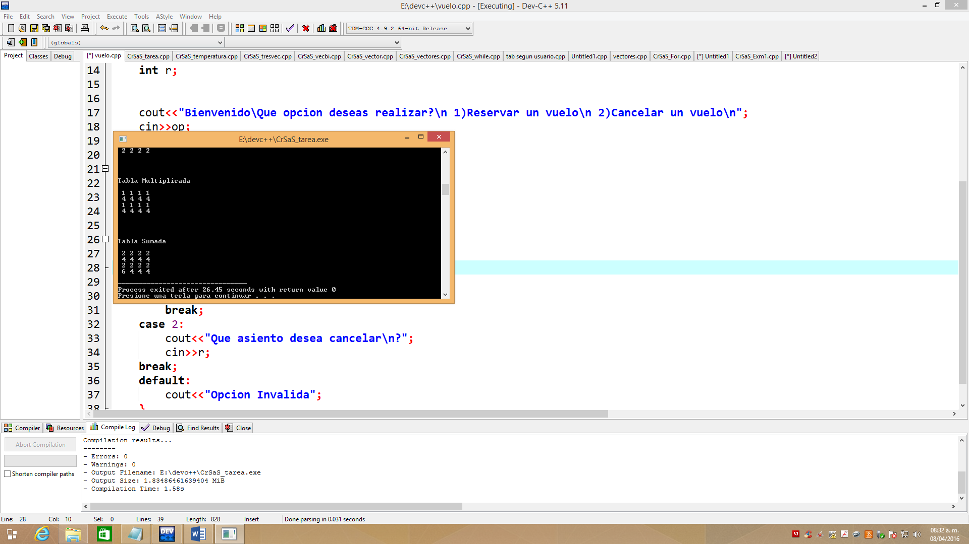

**Vectores suma y multiplicación**

#include<iostream>

using namespace std;

int main ()

{

int a[3][3];

int b[3][3];

int c[3][3];

int d[3][3];

int i,j;

for (i=0;i<=2;i++)

{

for (j=0;j<=2;j++)

{

cout<<"ingresa un valor a "<<i<<","<<j<<": ";

cin>>a[i][j];

cout<<"ingresa un valor b "<<i<<","<<j<<": ";

cin>>b[i][j];

}

}

for (i=0;i<=2;i++)

{

cout<<"\n";

for (j=0;j<=2;j++)

{

c[i][j]=a[i][j]*b[i][j];

cout<<a[i][j]<<" * "<<b[i][j]<<"="<<c[i][j]<<"\n";

}

}

for (i=0;i<=2;i++)

{

cout<<"\n";

for (j=0;j<=2;j++)

{

d[i][j]=a[i][j]+b[i][j];

cout<<a[i][j]<<" + "<<b[i][j]<<"="<<d[i][j]<<"\n";

}

}

}

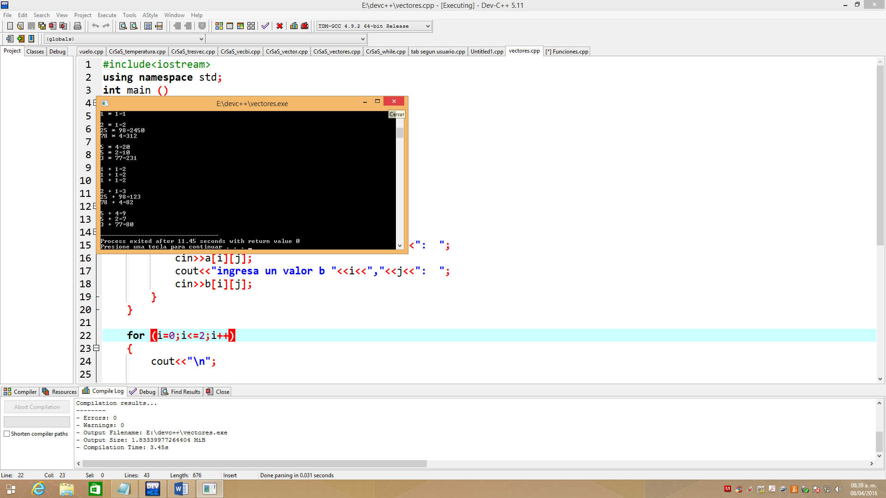

#include<iostream>

using namespace std;

int main ()

{

int tabla [5][5];

int i,j;

for (i=0;i<=4;i++)

{

for (j=0;j<=4;j++) //se llena primero

{

tabla [i][j]=j;

}

}

for(i=0;i<=4;i++)

{

cout<<"\n";

for (j=0;j<=4;j++)

{

cout<<tabla[i][j];

}

}

}

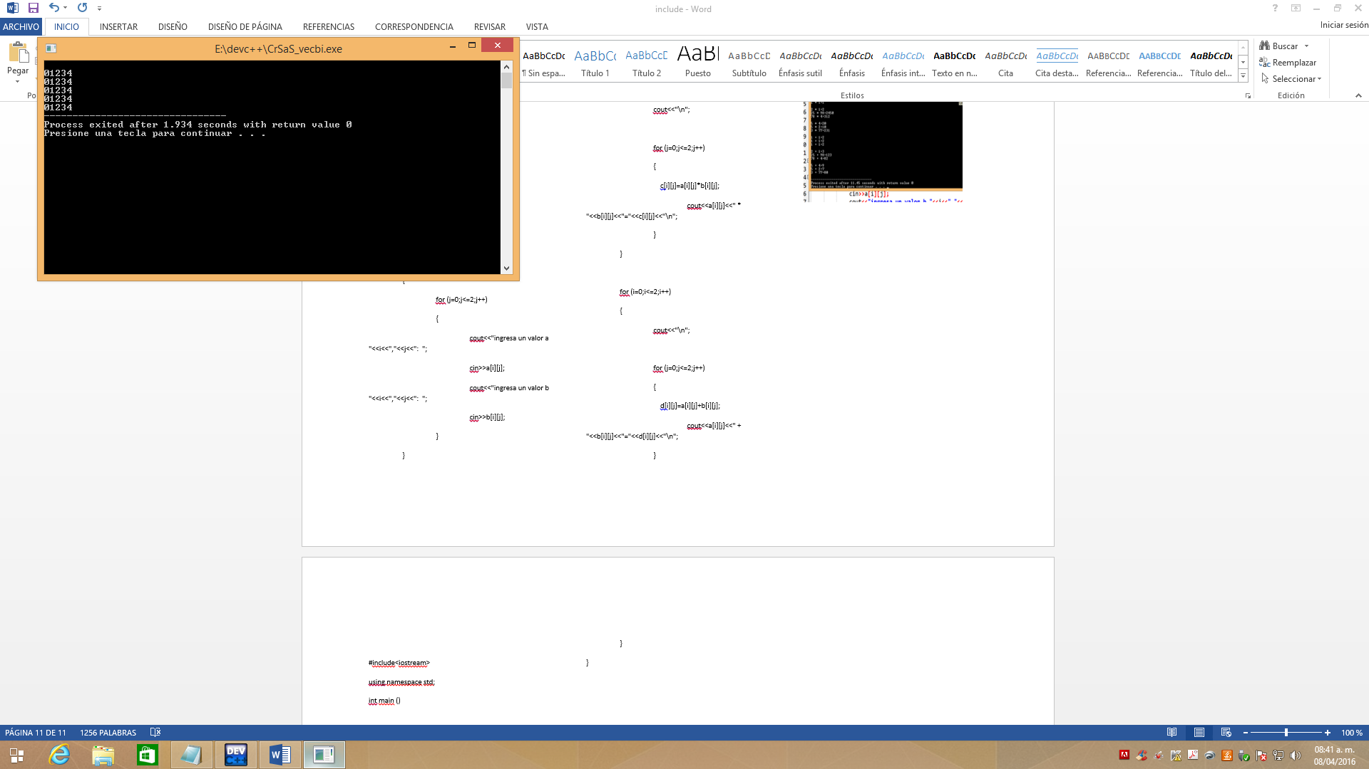

**/*While*/**

#include<iostream>

using namespace std;

int main ()

{

float y=0;

float x=0;

while(x<=100)

{

y=x*x;

cout<<"El valor de x "<<x<<" El valor de y "<<y<<"\n";

x=x+0.5;

}

cout<<"\n Proceso terminado ";

}

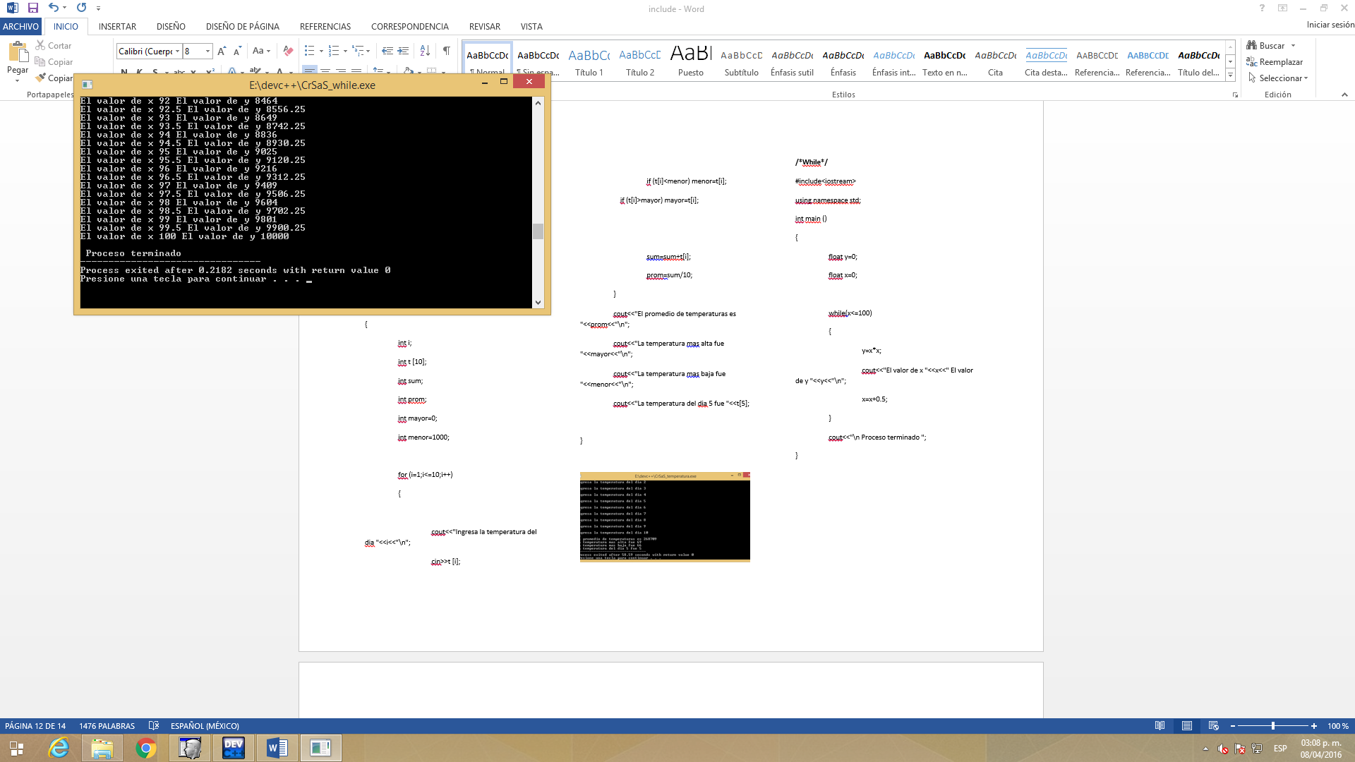

**/*Programa que solicita la temperatura de 10 dias y muestre:**

**el promedio de las temperaturas**

**el dia y la temperatura mas alta**

**el dia y la temperatura mas baja*/**

#include<iostream>

using namespace std;

int main ()

{

int i;

int t [10];

int sum;

int prom;

int mayor=0;

int menor=1000;

for (i=1;i<=10;i++)

{

cout<<"Ingresa la temperatura del dia "<<i<<"\n";

cin>>t [i];

if (t[i]<menor) menor=t[i];

if (t[i]>mayor) mayor=t[i];

sum=sum+t[i];

prom=sum/10;

}

cout<<"El promedio de temperaturas es "<<prom<<"\n";

cout<<"La temperatura mas alta fue "<<mayor<<"\n";

cout<<"La temperatura mas baja fue "<<menor<<"\n";

cout<<"La temperatura del dia 5 fue "<<t[5];

}

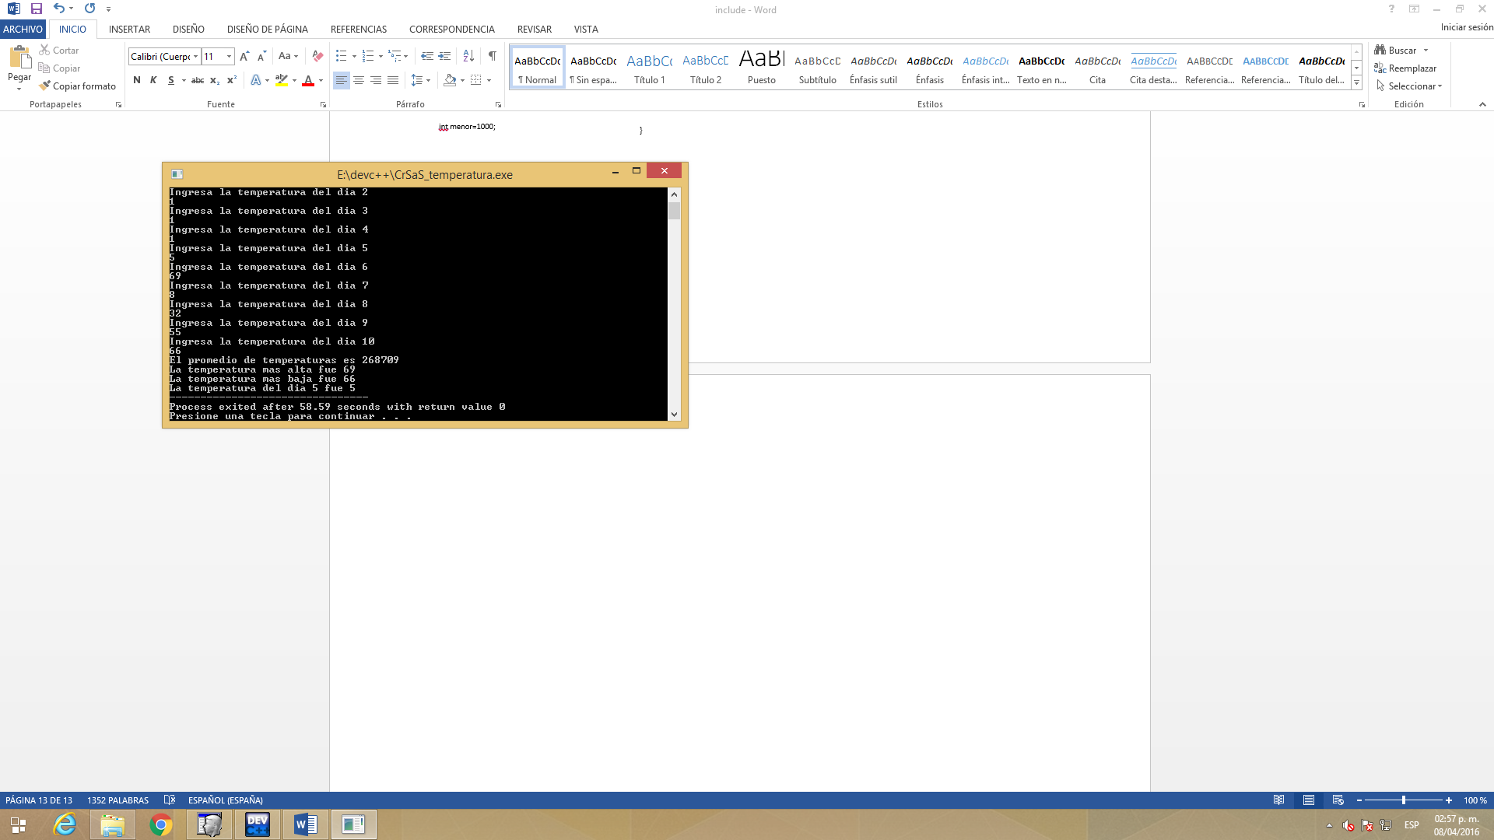

#include<iostream>

using namespace std;

int main ()

{

int vec[11];

int num2[11];

int res[11];

int p,s,t;

cout<<"Ingresa Primeros 10 Numeros\n";

for (p=1;p<=10;p++)

{

cout<<"Numero "<<p<<": ";

cin>>vec[p];

}

cout<<"\n\nIngresa Siguientes 10 Numeros\n";

for(s=1;s<=10;s++)

{

cout<<"Numero "<<s<<": ";

cin>>num2[s];

}

cout<<"\n\n";

for (t=1;t<=10;t++)

{

res[t]=vec[t]*num2[t];

cout<<"El Resultado De Multiplicar "<<vec[t]<<" * "<<num2[t]<<" es "<<res[t]<<"\n";

}

}

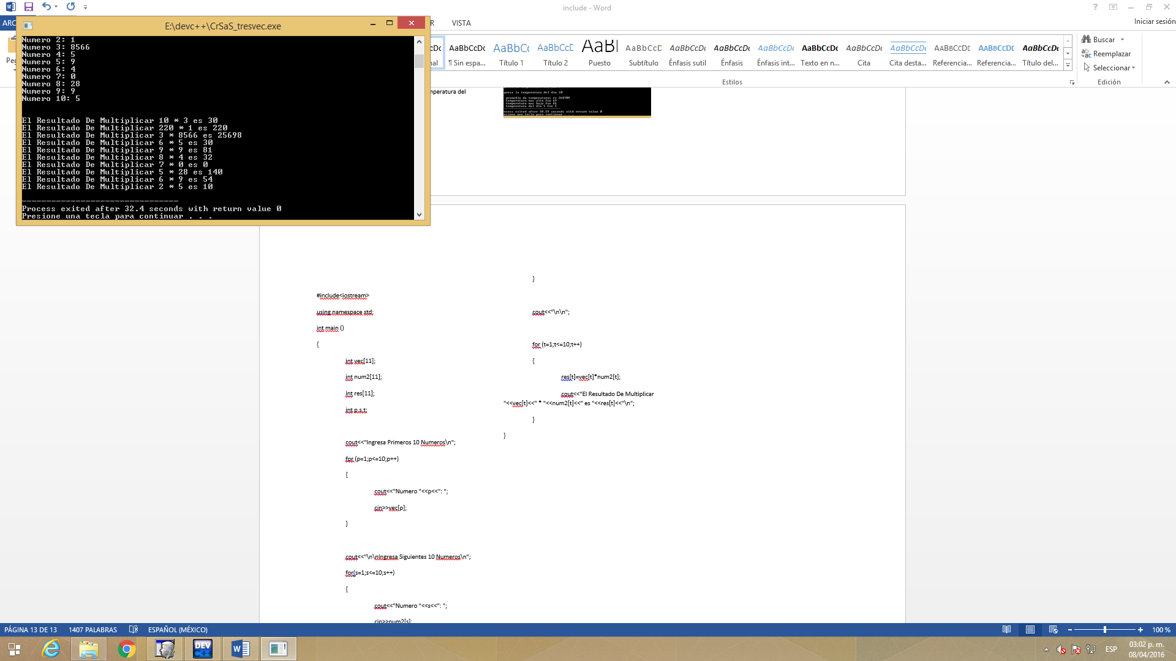

**/*Programa que solicita un nuero e imprime su tabla de sumar*/**

#include<iostream>

using namespace std;

int main ()

{

int a[4][4];

int i,j;//variable y contador

for (i=0;i<=3;i++)

{

cout<<"\n";

for (j=0;j<=3;j++)

{

a[i][j]=i+j;

cout<< a[i][j];

} } }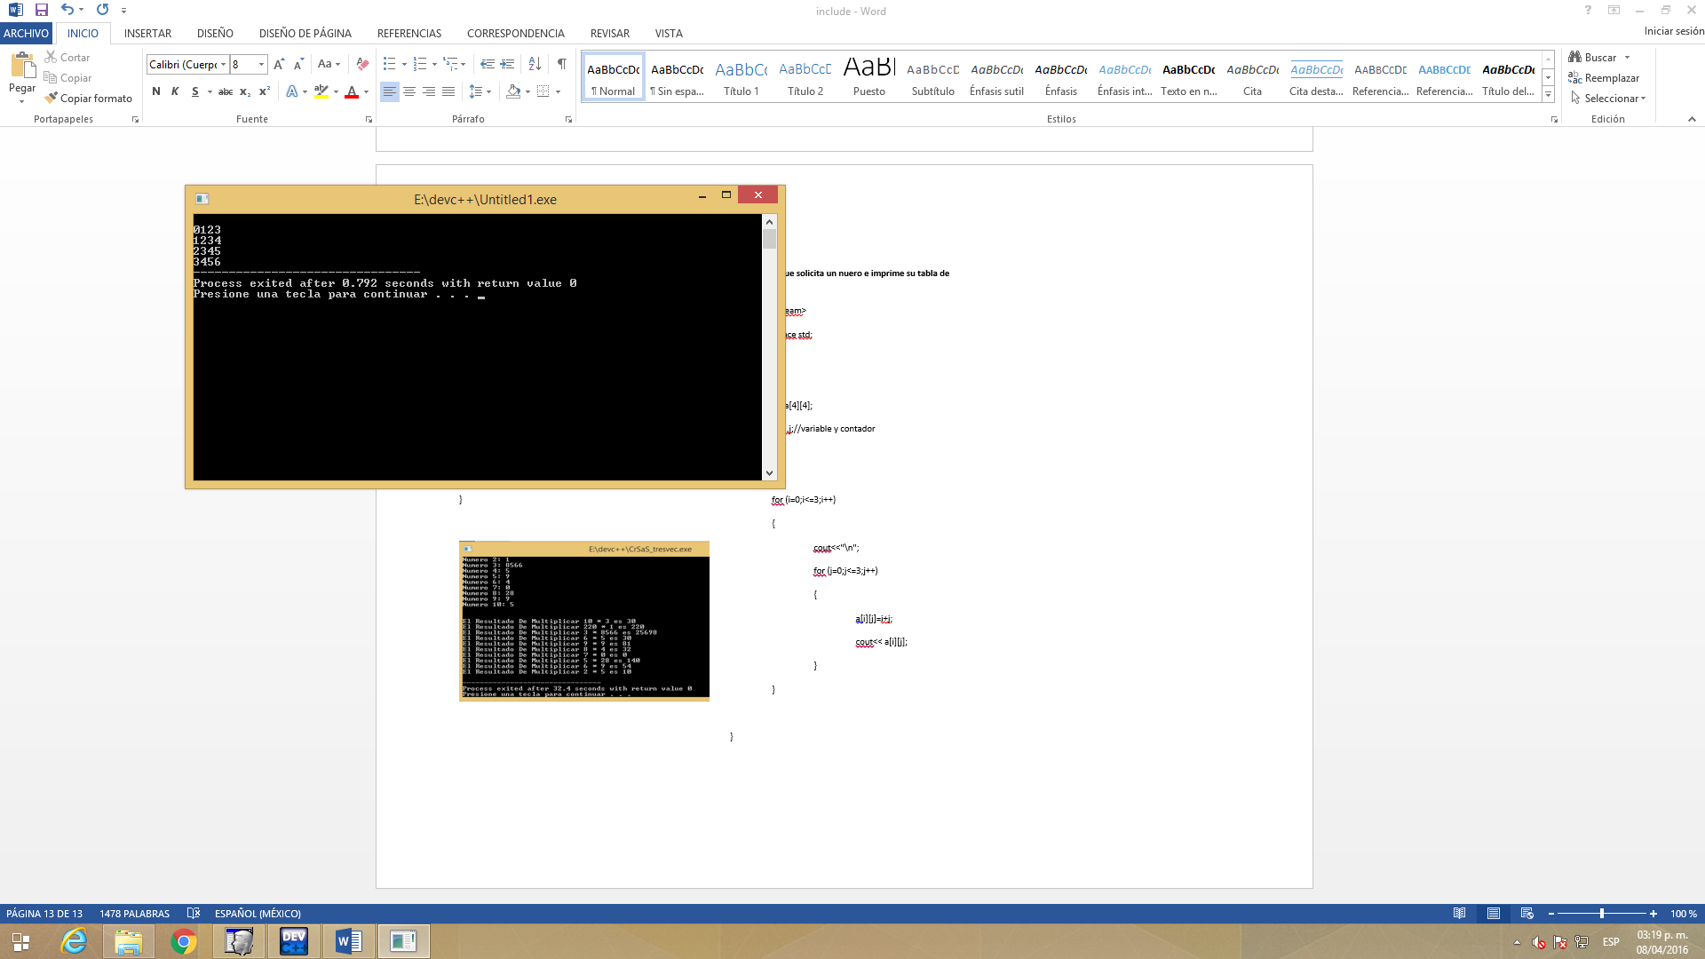

**/*vectores*/**

#include<iostream>

using namespace std;

int main()

{

int i;

int num [5];

int sum=0;

for (i=1;i<=4;i++)

{

cout<<"Ingresa un numero\n";

cin>>num [i];

sum=sum+num [i];

}

cout<<"La suma es "<<sum;

}

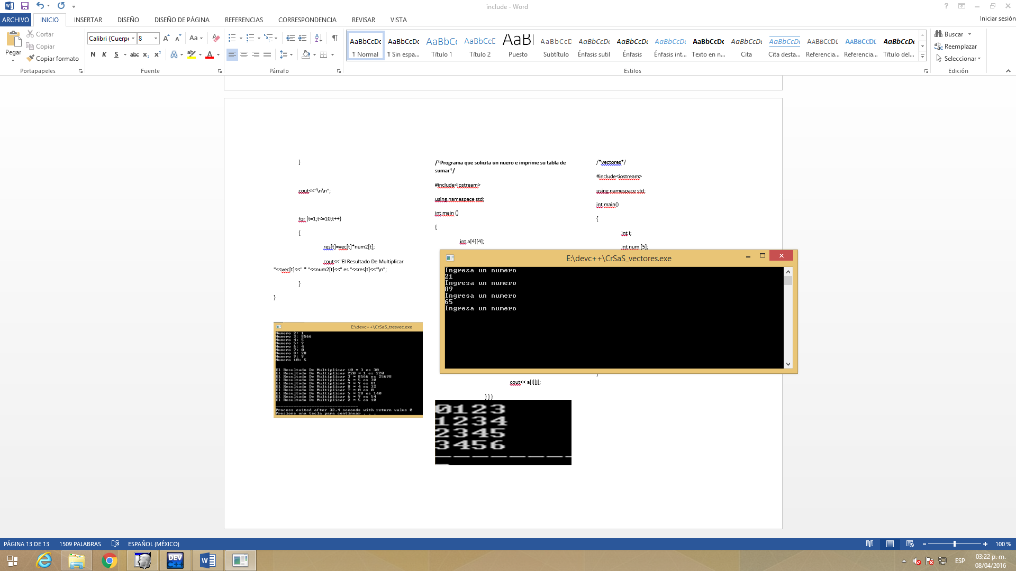

#include<iostream>

using namespace std;

int main ()

{

int vec[11];

int i,j;

for (i=1;i<=10;i++)

{

cout<<"Escribe el numero de la posicion "<<i<<": ";

cin>>vec[i];

}

for (j=1;j<=10;j++)

{

cout<<"El numero en la posicion "<<j<<" es: "<<vec[j]<<"\n";

}

}

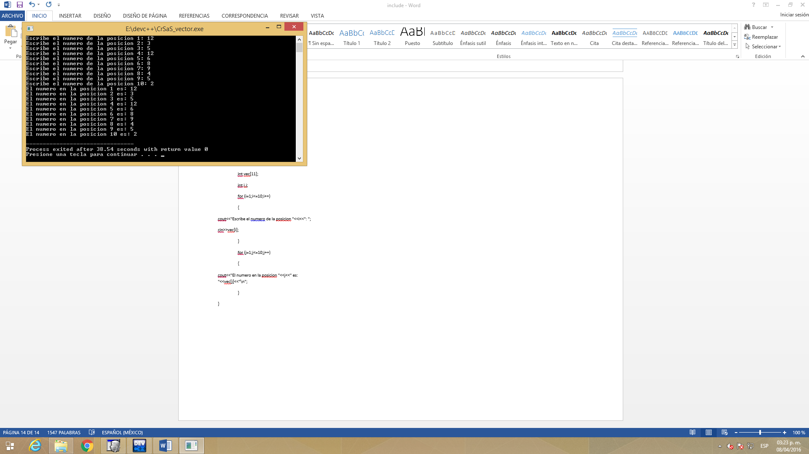

#include<iostream>

using namespace std;

int main ()

{

int a[3][3];

int b[3][3];

int c[3][3];

int d[3][3];

int i,j;

for (i=0;i<=2;i++)

{

for (j=0;j<=2;j++)

{

cout<<"ingresa un valor a "<<i<<","<<j<<": ";

cin>>a[i][j];

cout<<"ingresa un valor b "<<i<<","<<j<<": ";

cin>>b[i][j];

}

}

for (i=0;i<=2;i++)

{

cout<<"\n";

for (j=0;j<=2;j++)

{

c[i][j]=a[i][j]*b[i][j];

cout<<a[i][j]<<" * "<<b[i][j]<<"="<<c[i][j]<<"\n";

}

}

for (i=0;i<=2;i++)

{

cout<<"\n";

for (j=0;j<=2;j++)

{

d[i][j]=a[i][j]+b[i][j];

cout<<a[i][j]<<" + "<<b[i][j]<<"="<<d[i][j]<<"\n";

}

}

}

**Uso de funciones**

#include<iostream>

#include<math.h>

using namespace std;

int suma (int a, int b);

int resta(int a, int b);

int multiplicacion (int a, int b);

int divicion (int a, int b);

int main ()

{

int num1,num2,respuesta;

cout<<"Ingresa el primer numero\n";

cin>>num1;

cout<<"Ingresa el segundo numero\n";

cin>>num2;

respuesta=suma(num1,num2);//tiene que decir con que parametros

cout<<"La suma de "<<num1<<" && "<<num2<<" es igual a "<<respuesta<<"\n";

respuesta=resta(num1,num2);//tiene que decir con que parametros

cout<<"La resta de "<<num1<<" && "<<num2<<" es igual a "<<respuesta<<"\n";

respuesta=multiplicacion(num1,num2);//tiene que decir con que parametros

cout<<"La multiplicacion de "<<num1<<" && "<<num2<<" es igual a "<<respuesta<<"\n";

respuesta=divicion(num1,num2);//tiene que decir con que parametros

cout<<"La divicion de "<<num1<<" && "<<num2<<" es igual a "<<respuesta<<"\n";

}

int suma(int a,int b)

{

int res;

res=a+b;

return res;

}

int resta(int a,int b)

{

int res;

res=a-b;

return res;

}

int multiplicacion(int a,int b)

{

int res;

res=a*b;

return res;

}

int divicion (int a,int b)

{

float res;

res=a/b;

return res;

}

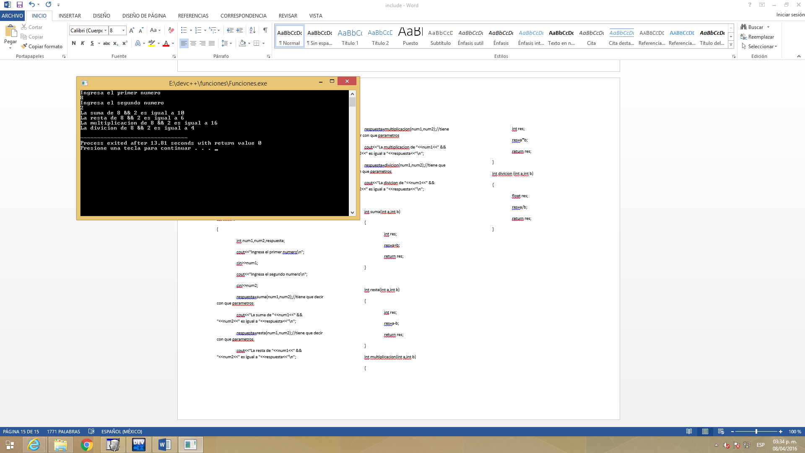

**/*Programa aplicando funciones realizando como funcion que calcule el area y volumen del circulo del cuadrado y de un cono */**

#include<iostream>

#include<math.h>

#include<conio.h>

#include<stdio.h>

using namespace std;

float circulo (float a,float b);

int cuadro (int a,int b);

float cono (float a,float b,float c);

int main()

{

float v1,v2,v3,area;

int op,s;

do

{

cout<<"¿De que figura deseas determinar area?\n1)Circulo\n2)Cuadro\n3)Cono\n";

cin>>op;

switch(op)

{

case 1:

cout<<"Circulo\nIngresa Radio ";

cin>>v1;

v2=3.1416;

area=circulo (v2,v1);

cout<<"El area es "<<area;

break;

case 2:

cout<<"Cuadrado\nIngresa base ";

cin>>v1;

cout<<"Ingresa Altura ";

cin>>v2;

area=cuadro(v1,v2);

cout<<"El area es "<<area;

break;

case 3:

cout<<"Cono\nIngresa Radio ";

cin>>v1;

cout<<"Ingresa Generatriz ";

cin>>v2;

v3=3.1416;

area=cono (v3,v1,v2);

cout<<"El area es "<<area;

break;

default:

cout<<"Opcion Erronea\n";

}

cout<<"\nDesea realizar otra operacion\n1)Si\n2)No\n";

cin>>s;

system ("cls");

}

while (s == 1);

getchar();

return 0;

}

float circulo (float a,float b)

{

float res;

a=3.1416;

res=a*(b*b);

return res;

}

int cuadro (int a,int b)

{

int res;

res=a*b;

return res;

}

float cono (float a,float b,float c)

{

int res;

a=3.1416;

res=(a*b)*(c+b);

return res;

}

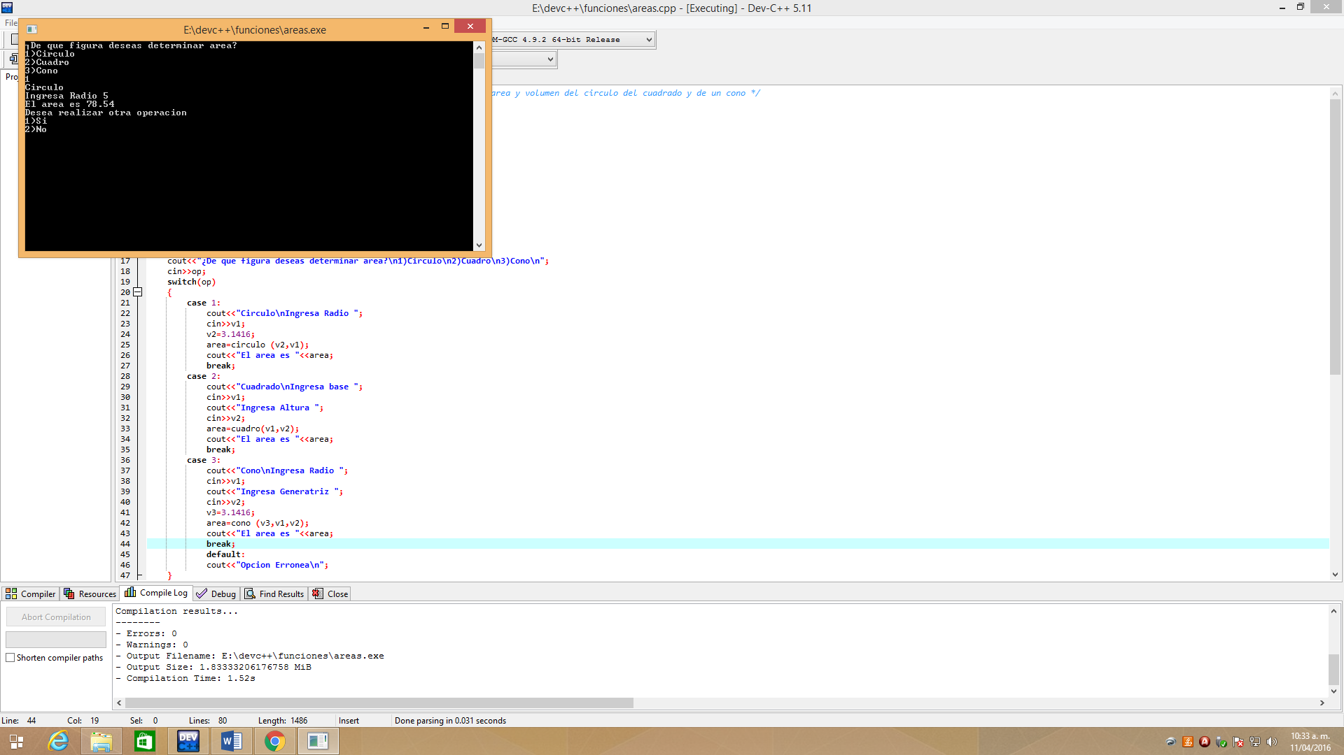

**/*en una bodega se tiene informacion sobre las cantidades producidas de 5 tipos de vinos a lo largo de los ultimos 5 años**

**programa que mediante funciones y otras herramientas ya trabajadas calcular e imprimir:**

**a)total producido de cada tipo de vino**

**b)total producido de vino por año**

**c)año en que se produjo la mayor cantidad de litros de vino del tipo 2,imprime tambien la cantidad de litros**

**d)verificar si hubo algun año en el cual no se produjo el vino tipo 3,si existe dicho año imprimelo*/**

#include<iostream>

using namespace std;

int main ()

{

int v1[5],v2[5],v3[5],v4[5],v5[5],r[5];

int i,j,k,l,m,n;

int w,w2,w3,w4,w5;

int t=0,t2=0,t3=0,t4=0,t5=0;

int mayor=0,a=0,y=0;

cout<<"Ingresa las cantidades en litros producidas por año del vino 1\n";

for (i=1;i<=5;i++)

{

cout<<"Año "<<i<<":";

cin>>v1[i];

w=v1[i];

t=t+w;

}

cout<<"\nEl total de litros producidos es "<<t;

cout<<"\n\nIngresa las cantidades en litros producidas por año del vino 2\n";

for (j=1;j<=5;j++)

{

cout<<"Año "<<j<<":";

cin>>v2[j];

w2=v2[j];

t2=t2+w2;

if (v2[j]>mayor)

{

mayor=v2[j];

y=j;

}

}

cout<<"La mayor cantidad de vinos fue de "<<mayor<<" en el año "<<y<<"\n";

cout<<"El total de litros producidos es "<<t2<<"\n";

cout<<"\n\nIngresa las cantidades en litros producidas por año del vino 3\n";

for (k=1;k<=5;k++)

{

cout<<"Año "<<k<<":";

cin>>v3[k];

w3=v3[k];

t3=t3+w3;

if (v3[k]==0) a=k;

}

cout<<"\nEn El Año "<<a<<" No se produjo Vino\n";

cout<<"El total de litros producidos es "<<t3<<"\n";

cout<<"\n\nIngresa las cantidades en litros producidas por año del vino 4\n";

for (l=1;l<=5;l++)

{

cout<<"Año "<<l<<":";

cin>>v4[l];

w4=v4[l];

t4=t4+w4;

}

cout<<"El total de litros producidos es "<<t4<<"\n";

cout<<"\n\nIngresa las cantidades en litros producidas por año del vino 5\n";

for (m=1;m<=5;m++)

{

cout<<"Año "<<m<<":";

cin>>v5[m];

w5=v5[m];

t5=t5+w5;

}

cout<<"El total de litros producidos es "<<t5<<"\n\n";

for (n=1;n<=5;n++)

{

r[n]=v1[n]+v2[n]+v3[n]+v4[n]+v5[n];

cout<<"El total de litros producidos de los 5 vinos en el año "<<n<<" es "<<r[n]<<"\n";

}

}

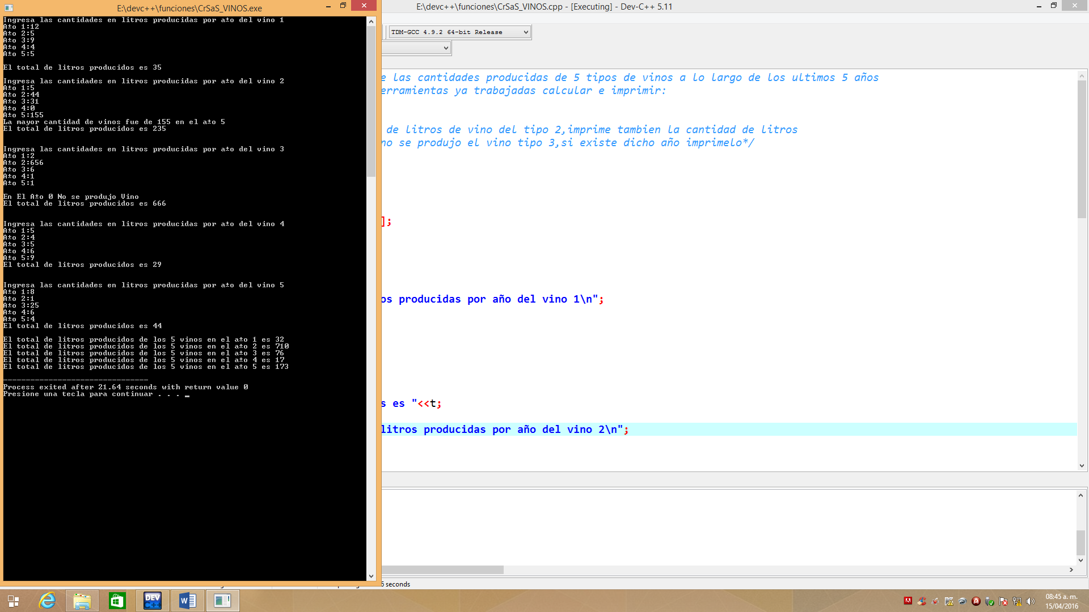

**/*en un estadio se tienen 5 tipos de localidades las cuales se identifican por una clave numerica que es un valor comprendido entre 1&5 los precios de cada localidad y los datos referentes a las ventas de boletos para el proximo juego**

**se proporcionan como sigue: claves cl1 cl2 (cada una tiene un precio) cantidades can1 can2.(tipo de lugar)**

**determiar:**

**a)que lea los precios (de cada localidad )**

**b)lea los datos de las ventas de boletos**

**c)imprima cada venta ,la clave,la cantidad,importe total de los boletos vendidos en ese evento**

**d)calcule e imprima la cantidd de boletos vendidos de cada tipo**

**e)calcule e imprima la recaudacion total del estadio*/**

#include<iostream>

using namespace std;

int suma (int a,int b,int c,int d,int e);

int main ()

{

int r1,r2,r3,r4,r5;

int p1,p2,p3,p4,p5;

int cl,s;

int v=0,v1=0,v2=0,v3=0,v4=0,v5=0;

int t=0,t1=0,t2=0,t3=0,t4=0,t5=0;

int op;

do{

cout<<"* * * * * * * * Bienvenido * * * * * * * *\n\n¿De que localidad deseas comprar boletos?\n\n1)VIP Costo de $988 \n2)Enfrente Costo de $888\n3)Area A Costo de $788\n4)Area B Costo de $688\n5)Valcones Costo de $588\n\nLocalidad ";

cin>>op;

switch (op)

{

case 1:

cout<<"¿Cuantos boletos desea comprar?\n";

cin>>r1;

cl=988;

v1=v1+r1;

p1=cl*r1;

t1=t1+p1;

cout<<"Boleto VIP\nClave 1\nCosto $"<<cl<<"\n\nTotal $"<<p1;

break;

case 2:

cout<<"¿Cuantos boletos desea comprar?\n";

cin>>r2;

cl=888;

v2=v2+r2;

p2=cl*r2;

t2=t2+p2;

cout<<"Boleto Enfrente\nClave 2\nCosto $"<<cl<<"\n\nTotal $"<<p2;

break;

case 3:

cout<<"¿Cuantos boletos desea comprar?\n";

cin>>r3;

cl=788;

v3=v3+r3;

p3=cl*r3;

t3=t3+p3;

cout<<"Boleto Area A\nClave 3\nCosto $"<<cl<<"\n\nTotal $"<<p3;

break;

case 4:

cout<<"¿Cuantos boletos desea comprar?\n";

cin>>r4;

cl=688;

v4=v4+r4;

p4=cl*r4;

t4=t4+p4;

cout<<"Boleto Area B\nClave 4\nCosto $"<<cl<<"\n\nTotal $"<<p4;

break;

case 5:

cout<<"\n¿Cuantos boletos desea comprar?\n";

cin>>r5;

cl=588;

v5=v5+r5;

p5=cl*r5;

t5=t5+p5;

cout<<"Boleto Valcones\nClave 5\nCosto $"<<cl<<"\n\nTotal $"<<p5;

break;

default:

cout<<"Opcion Invalida\n";

}

cout<<"\n\n¿Hay más clientes?\n1)Si\n2)No\n";

cin>>s;

system ("cls");

v=suma (v1,v2,v3,v4,v5);

t=suma (t1,t2,t3,t4,t5);

}

while (s==1);

cout<<"\nTotal de voletos VIP vendidos "<<v1<<" Costo $988\n";

cout<<"Total de voletos Enfrente vendidos "<<v2<<" Costo $888\n";

cout<<"Total de voletos Area A vendidos "<<v3<<" Costo $788\n";

cout<<"Total de voletos Area B vendidos "<<v4<<" Costo $688\n";

cout<<"Total de voletos Valcones vendidos "<<v5<<" Costo $588\n";

cout<<"\n\nEl total de boletos vendidos es "<<v<<"\n";

cout<<"\nSe logro recaudar $"<<t;

getchar ();

return 0;

}

int suma (int a,int b,int c,int d,int e)

{

int total;

total=a+b+c+d+e;

return total;}

